DiePresse.com

VP-Frauenchefin: "Berufstätige sind keine bösen Mütter"
17.11.2010
Karl Ettinger (Die Presse)

Die neue ÖVP-Frauenchefin Schittenhelm im "Presse"-Interview: keinem Familienbild nachhängen, das es nicht mehr gibt. Forderung nach mehr Pflegeurlaub statt Papamonat.

[Wien] „Die Lebenswelt hat sich geändert. Ich kann nicht einem Familienbild nachhängen, das es nicht mehr gibt." Die künftige ÖVP-Frauenchefin Dorothea Schittenhelm, die kommenden Samstag die Nachfolge von Maria Rauch-Kallat antritt, macht sich im Interview mit der „Presse" für eine neue Linie in der Frauen- und Familienpolitik der ÖVP stark.
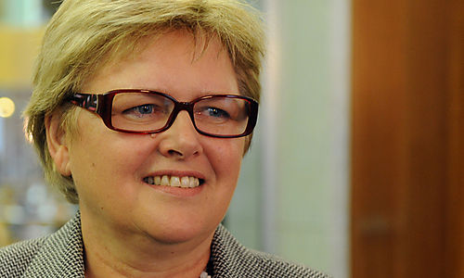

„Nicht aufs Auge drücken"

„Es ist so, dass wir alte Zöpfe abschneiden müssen." Berufstätige Frauen, die ihre Kinder in die Kleinkinderbetreuung geben, seien „keine bösen Mütter, das sind keine Rabenmütter", betont Schittenhelm. Und: „Zu sagen: Die Frau muss zu Hause bleiben - das ist nicht meine Welt." Ausdrücklich stellt sie klar, es sei wichtig, dass es auch „Wertschätzung für Frauen, die sich der Familienarbeit widmen" gebe. „Wir müssen als ÖVP respektieren, welche Entscheidungen die Frauen für ihren Lebensweg treffen, und ihnen nicht etwas aufs Auge drücken." Letzteres hält sie Frauenministerin Gabriele Heinisch-Hosek (SPÖ) vor, die nur die Berufstätigkeit der Frau sehe.

Eine Frau müsse selbst entscheiden können, „ob sie in der Familienarbeit bleibt oder ob sie außer Haus berufstätig wird", formuliert Schittenhelm. Es müssten daher Rahmenbedingungen geschaffen werden, damit Frauen und auch Männer „Mut haben, Kinder zu haben."

Konkret spricht sie sich deswegen klar für den Ausbau der Kinderbetreuung für unter Dreijährige aus: „Wir brauchen qualitätsvolle Einrichtungen für die Kleinsten."
Und weiter: „Unsere Familienpolitik war und ist richtig, nur ist es zu wenig." Die Geldleistung für Familien sei das eine, aber man brauche auch die Infrastruktur zur Betreuung der Kinder. „Da muss man umdenken", sagt die ÖVP-Politikerin. Kleinkinderbetreuung sei genauso wichtig wie der Ausbau der Infrastruktur und Straßen: „Das Geld ist da, man muss es prioritär einsetzen."

Mehrkindzuschlag muss bleiben

In der Budgetdebatte stellt sich Schittenhelm strikt gegen die Streichung des Mehrkindzuschlags ab dem dritten Kind: „Das muss man zurücknehmen!" Bei der Reduktion der Familienbeihilfe für Studenten auf 24 statt 26 Jahre müsse es zumindest eine „differenzierte" Vorgangsweise geben, was auch bereits zugesagt wurde.
Generell beklagt sie: „Es kann nicht sein, dass man quer durch alle Familienbereiche Kürzungen macht", Studieren aber gratis bleibt. Statt Studiengebühren solle es einen „Studienkredit" oder eine „Studienanleihe" geben, die nach dem Studium zurückgezahlt wird.

Schittenhelm fordert im „Presse“- Interview eine Ausweitung des Pflegeurlaubs für beide Elternteile auf drei Wochen pro Jahr. Das müsse mit der Wirtschaft besprochen werden. Aber: „Das ist mir wichtiger als der Papamonat." Die von Heinisch-Hosek vorgesehene Einführung des Papamonats nach der Geburt eines Kindes ab 2011 nur für den Bundesdienst findet die ÖVP-Abgeordnete „provokant": „Ich verstehe nicht, warum sie Väter, die nicht im öffentlichen Dienst sind, ausschließt."

In der ÖVP verlangt die neue Frauenchefin die Einführung eines Reißverschlusssystems, bei dem auf den Listen Frauen und Männer abwechselnd gereiht werden („Das Wort Quote ist so negativ besetzt"). Das soll bereits bei der Nationalratswahl 2013 zum Einsatz kommen. Für sie sei das auch Voraussetzung für einen ÖVP-Erfolg: „Die Frauen müssen sich auch wiederfinden in ihren Vertreterinnen."

© DiePresse.com

